Лабораторная работа 12

ПСКП

ПОИТ-3

**Задание 01**

1. Разработайте серверное приложение 12-01, обрабатывающий запросы представленные в следующей таблице

|  |  |  |
| --- | --- | --- |
| Метод | URI | Назначение |
| GET | / | отправка клиенту полного списка студентов в формате json из файла **StudentList.json** |
| GET | /***n*** | отправка клиенту информацию о студенте из с идентификатором **id** равным **n** в формате json; если в файле **StudentList.json** такого студента нет, то клиенту сообщение об ошибке. |
| POST | / | клиент отправляет серверу информацию о новом студенте в формате json; сервер дополняет список студентов в файле **StudentList.json**;если в файле **StudentList.json** уже есть информация о студенте с таким же **id**, то клиенту отправляется сообщение об ошибке; если операция выполнена успешно, то клиенту возвращается информацию о добавленном студенте (в том же виде) в json-формате |
| PUT | / | клиент отправляет серверу информацию о студенте в формате json; сервер находит в **StudentList.json** информацию о студенте с таким же **id** и заменяет ее; если в **StudentList.json** не найдена информация с заданным **id,** то клиенту отправляется соответствующее сообщение об ошибке; если операция выполнена успешно, то клиенту возвращается информацию об измененном студенте (новые данные) в json-формате |
| DELETE | /n | сервер удаляет из **StudentList.json** информациюо студенте с **id** равным **n**; если в **StudentList.json** не найдена информация с заданным **id,** то клиенту отправляется соответствующее сообщение об ошибке; если операция выполнена успешно, то клиенту возвращается информацию об удаленном студенте (удаленные данные) в json-формате |
| POST | /backup | при получении запроса, сервер копирует файл **StudentList.json;** имя копии ***YYYYMMDDHHSS***_**StudentList.json**, где ***YYYYMMDDHHSS*** и текущая и время; копирование осуществляется с задержкой в 2 сек. |
| DELETE | /backup/  ***yyyyddmm*** | сервер удаляет все копии файла **StudentList.json** дата создания которых старше заданной ***yyyyddmm*** |
| GET | /backup | сервер оправляет клиенту список копий файла **StudentList.json** в json-формате. |

1. Сервер должен генерировать уведомление, подписавшемуся клиенту, если любая копия файла **StudentList.json** будет изменена.
2. Для проверки корректности обработки http-запросов используйте POSTMAN.
3. Для получения уведомлений от сервера, разработайте соответствующий клиент и продемонстрируйте корректность генерации сервером уведомлений.
4. Примеры структур данных:

**StudentList.json –** список студентов

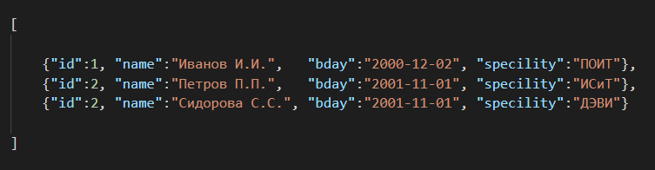

Информация о студенте



Информация об ошибках

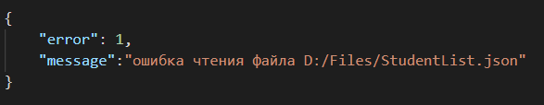

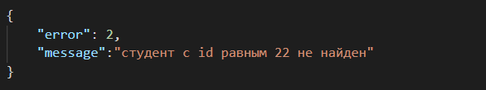

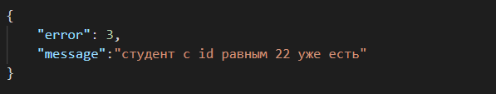

**Задание 02.**Ответьте на следующие вопросы

1. Поясните понятие «файл».

Файл — именованная область данных на носителе информации.

1. Поясните понятие «файловая система».

**Файловая система -** это часть операционной системы, назначение которой состоит в том, чтобы обеспечить пользователю удобный интерфейс при работе с данными, хранящимися на диске, и обеспечить совместное использование файлов несколькими пользователями и процессами.

1. Перечислите типы файловых систем.

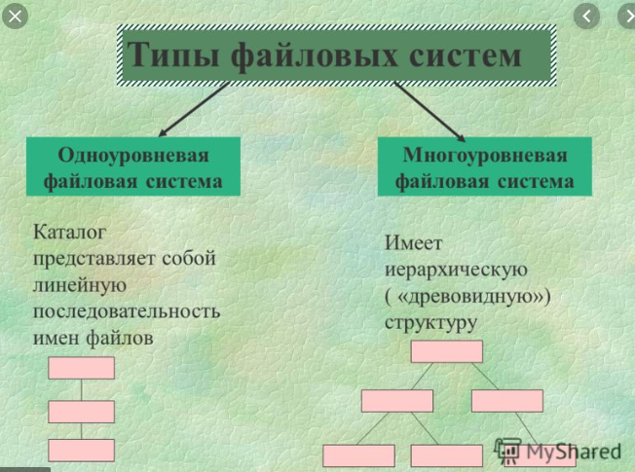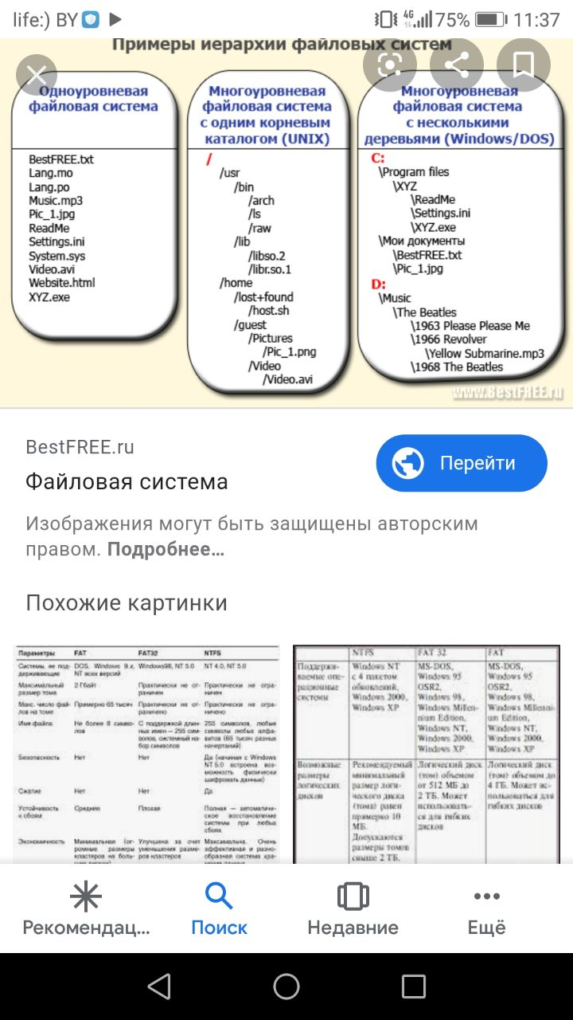

1. Поясните понятие «поток данных».

Поток данных в программировании — абстракция, используемая для чтения или записи файлов, сокетов и т. п. в единой манере

1. Поясните понятие «системные потоки данных».

3 системных потока: **stdout**, **stderr**, **stdin**.

1. Перечислите типы потоков данных, поддерживаемых Node.js.

